Филиал МАОУ «Холмогорская средняя школа имени М.В.Ломоносова» - Детский сад №1 Журавушка»

Эссе «Село. Уехать нельзя остаться. Поставь свою запятую»!»

Номинация: « Я сельский воспитатель!»

Мардиева Надежда Александровна
Воспитатель д/с № 1 «Журавушка»

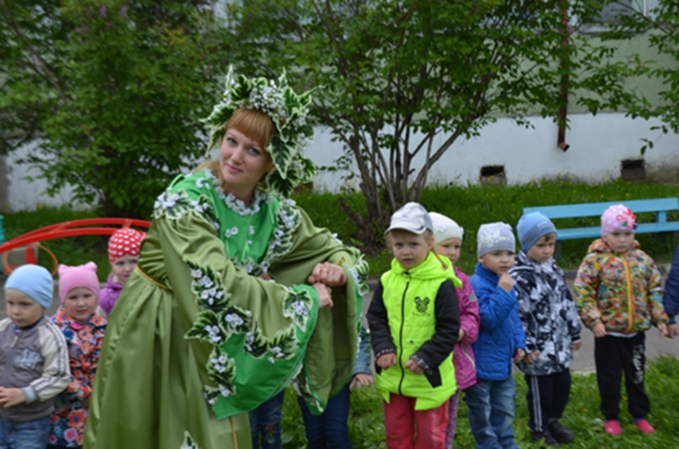
Холмогоры, 2019
Я выросла в маленькой деревне Мезенского района. В мои детские годы еще существовали в деревнях школы и детские сады. И скажу я вам, что наполняемость детьми была большая. Это сейчас очень много закрыто школ и детских садов. И от этого очень грустно и печально. Раньше мой детский сад казался для меня таким большим, но таким родным. Я с большим удовольствием ходила в сад. Там ждали меня мои друзья, а главное любимые воспитатели. Они были для меня примером для подражания: воспитанные, добрые, умные, интересные, строгие, отзывчивые. Каждый день мы узнавали что то новое и интересное. С каким уважением я смотрела на их не легкую работу, терпение и труд.
И когда меня спрашивали:- кем я буду когда вырасту? То не задумываясь отвечала: -воспитателем. Это было моей мечтой. Но прошло много времени для того, чтобы я осуществила ее.
Успела я попробовать разные профессии, а так же выйти замуж, родить ребенка и переехать в другую сельскую местность. Она намного больше моей деревни, но все же не город. И именно здесь мне выпала возможность выйти на работу в детский сад младшим воспитателем. И тут я поняла , что это именно то место в котором я хочу находиться и работать. Еще больше появилось желание быть воспитателем, но для этого мало одной любви к детям. И не теряя времени, я поступила на заочное отделение в педагогический колледж. Совмещая работу, учебу я набиралась опыта и все больше влюблялась в эту профессию. И наконец я смогла осуществить свою детскую мечту. Я – воспитатель! И я счастлива от этого. Я нашла себя рядом с детьми. Все они разные и не предсказуемые. Но это меня не пугает, а наоборот притягивает. Мне нравиться все, что связанно с детьми. Очень приятно, когда утром дети с желанием заходят в группу, улыбаются, здороваются, делятся своими радостями и печалями. Дети они как губка - все впитывают. Дети - как чистый лист бумаги. И поэтому на воспитателя ложиться большая ответственность. Я очень стараюсь быть для детей доброй, внимательной, терпеливой, любознательной, игривой, но справедливой. Я считаю, что одной из моих задач - помочь детям жить в окружающем мире по законам этики, природы, творчества и культуры. Обучая и воспитывая, стараюсь дарить любовь и радость каждому ребенку. Я хочу сделать мир детей добрее, жизнерадостнее. К каждому ребенку отношусь как к личности, нахожу индивидуальные методы и приемы. Создаю условия для реализации индивидуальных способностей каждого ребенка. А сколько нужно терпения, доброжелательности, ведь я работаю не только с детьми, но и с родителями.
Село- это не город, но тут люди добрее, отзывчивее. Все друг друга знают. От этого намного легче найти контакт с родителями и с их детьми. Не мало важно знать ,в какой атмосфере живет ребенок в семье. Все что связано с детьми очень важно для меня. И я ни на минуту не сомневаюсь в правильном выборе профессии. Этой профессией невозможно овладеть целиком, поскольку на протяжении всей жизни мне необходимо будет многому учиться и это процесс не прекратится никогда. И я готова к этому и желаю этого! Приятно осознавать, что делаешь что- то очень важное в жизни детей.
Я люблю свою работу, которая позволяет самосовершенствоваться в выбранной профессии и не останавливаться на достигнутом. Каждый день радоваться с детьми совместными достижениями. И закончить свое размышление о выбранной профессии народной мудрость. «Хороший воспитатель – тот, у кого хотят поучиться».
И в предложении «Село. Уехать нельзя остаться» я ставлю свою большую запятую после слова уехать нельзя, остаться! Это мое осознанное решение. Я воспитатель в селе и горжусь этим.

